香格里拉市审计局
简 报
（第34期）
香格里拉市审计局办公室 2020年7月31日

香格里拉市审计局参加“一生跟党走”拥军优抚宣传活动



7月30日，为迎接中国人民解放军建军93周年，“八一”建军节即将到来之际，市审计局积极响应迪庆州双拥办举办的“一生跟党走”的拥军优抚宣传活动。
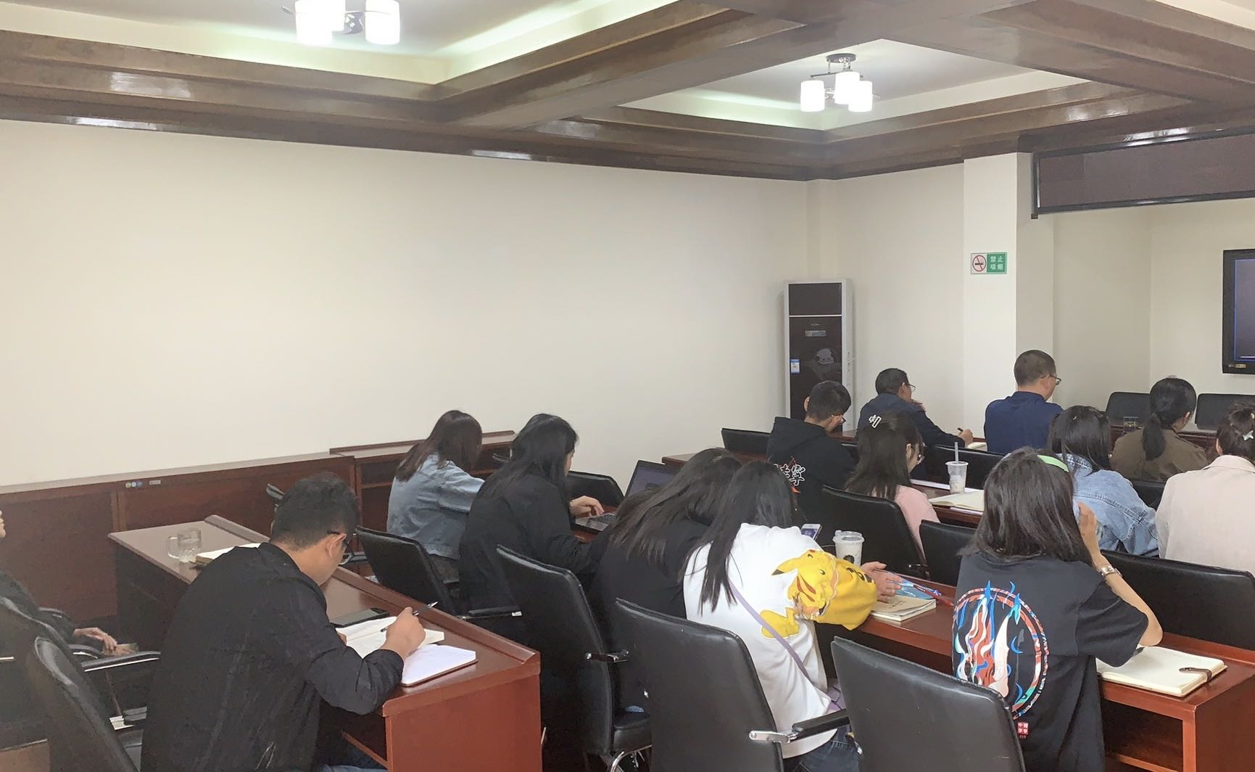
参会同志严格按照活动要求，认真听取记录领会领导讲话及学习张富清同志英雄事迹，及时传达活动内容及活动要求。
2020年7月31日，就“一生跟党走”活动主题，组织单位全体干部职工开展拥军优抚宣传活动，学习张富清同志英雄事迹情景深刻领会了“不忘初心、牢记使命”的丰富内涵以及做好拥军优抚工作的重大意义，
审计干部职工们均表示将在今后的工作中切实增强“四个意识”，坚定“四个自信”，坚决做到“两个维护”，敢于担当、积极作为，以时不我待的精神、担当如铁的意志、务实创新的态度，支持做好拥军优抚工作，审计主题职能，坚定不移地落实各项拥军优抚政策，开创我市双拥工作新局面。

香格里拉市审计局办公室 2020年7月31日发

